**پیوست 2[1]**

**طریقه نام گذاری پارتیشن هاوفرمت های مختلف**

لینوکس پارتیشن ها را با ترکیبی از حروف و اعداد نام گذاری میکند. اگر شما عادت کرده اید که پارتیشن اول خود را با Drive C بشناسید امکان دارد در لینوکس کمی گیج شوید. ولی روش لینوکس در نام گذاری انعطاف پذیرتر است و اطلاعات بیشتری در مورد هارد به ما میدهد. روش نام گذاری بر اساس فایل تنظیم شده و نام گذاری این فایلها به ترتیب زیر است.

/dev/xxyN

*dev /*

نام دایرکتوریی است که تمام فایل های مربوط به وسایل (Devices) آنجا هستند. از آنجایی که پارتیشن ها روی هارد دیسک قرار دارند و هارد دیسک یک وسیله ( Device ) محسوب میشود فایل هایی که به پارتیشن ها مربوط میشوند همه در این دایرکتوری قرار دارند.

*xx*

دو حرف اول نام پارتیشن ، نوع درایوی که پارتیشن روی آن قرار دارد را مشخص میکند. برای درایوهای IDE از دو حرف hd استفاده میشود و برای درایوهای SCSI از دو حرف sd .

*y*

این حرف نشان میدهد که پارتیشن روی کدام هارددیسک قرار دارد. اگر شما فقط از یک هارد دیسک استفاده میکنید این حرف همیشه a خواهد بود. اگر از بیش از یک هارددیسک در کامپیوتر خود دارید حرف b به هارد دوم اشاره میکند و به همین ترتیب ادامه پیدا میکند.

N

شماره آخر نشان دهنده پارتیشن است. شماره های 1 تا 4 به پارتیشن هایی اطلاق میشود که از نوع Primary یا Extended باشند. پارتیشن های منطقی ( Logical Partitions ) شماره های 5 به بعد را میگیرند. به عنوان مثال /dev/hda3 سومین پارتیشن از نوع Primary یا Extended است که روی اولین درایو IDE قرار دارد. در مثال دیگر /dev/sdb6 به دومین پارتیشن منطقی روی دومین هارددیسک SCSI اشاره دارد.

برای روشن تر شدن موضوع به مثال زیر توجه کنید. فرض کنید که ما هارد دیسکIDE خود را در ویندوز به این صورت پارتیشن بندی کرده ایم:

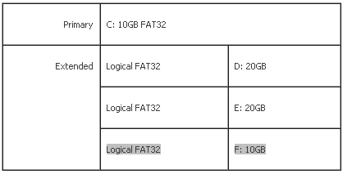

حال تصمیم گرفته ایم که لینوکس را روی درایوF نصب کنم. برای این کار درایوF را به سه پارتیشن دیگر تقسیم کرده ایم:

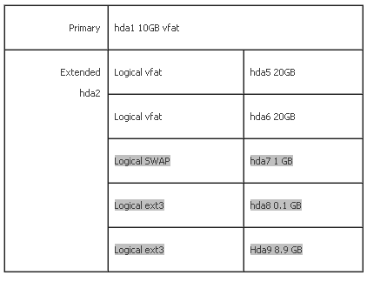

بعد از این کار اگر کامپیوتر خود را با ویندوز راه اندازی کنید دیگر درایو F را نخواهید دید. ولی در محیط لینوکس میتوانید تمام درایوها را مشاهده کنید.

انواع فرمت پارتیشن ها:

همانطور که در ویندوز هر یک از پارتیشن های شما ممکن است از نوع FAT32 یا NTFS باشند در لینوکس هم هر پارتیشن میتواند دارای فرمتهای مختلف باشد. البته در لینوکس این تقسیم بندی قدری متنوع تر است و هر کدام برای منظور خاصی به کار میروند.. یکی برای حافظه مجازی با فرمت SWAP و دو پارتیشن دیگر برای ریشه و امور boot شدن با فرمت ext3 .

SWAP

این فرمت برای پارتیشنی به کار میرود که لینوکس برای ایجاد حافظه مجازی استفاده میکند. فرض کنید میخواهید از برنامه ای استفاده کنید که احتیاج به مقدار زیادی حافظه RAM دارد. لینوکس از این فرمت برای شبیه سازی RAM روی هارد دیسک استفاده میکند. البته این نمیتواند به عنوان جایگزینی برای RAM در نظر گرفته شود زیرا سرعت آن بسیار پایین تر از RAM است. ولی تا وقتی که شما RAM خود را افزایش دهید میتواند کار شما را راه بیندازد. اندازه این پارتیشن باید به اندازه حافظه RAM ویا دوبرابر آن باشد. اگر فضای کافی روی هارد دیسک خود دارید پیشنهاد میشود فضایی معادل دو برابر RAM به این پارتیشن اختصاص دهید. البته باید توجه داشته باشید که این مقدار بدون توجه به مقدار حافظه ای که دارید باید بین 32MB تا 2GB باشد. به عنوان مثال اگر مقدار RAM شما 2GB است نمیتوانید 4GB به این پارتیشن اختصاص دهید.

ext2

این فرمت برای زخیره اطلاعات معمولی که کاربر به طور روزمره با آن سروکار دارد به کار میرود.

ext3

این فرمت نسخه ارتقا یافته ext2 است که نسبت به نسخه قبل خود دارای چندین مزیت است. همانطور که میدانید قبل از اینکه کامپیوتر خود را خاموش کنید باید آن را Shut Down کنید. اگر به هر دلیلی این کار انجام نشود دفعه بعد که کامپیوتر را روشن میکنید درایوها باید از نظر انسجام اطلاعات تست شوند. ولی در فرمت ext3 از روشی به نام Journaling استفاده میشود که این کار در مدت زمان بسیار اندکی صورت می‌گیرد و این ربطی به اندازه درایو شما ندارد. از نظر انسجام داده ها و سرعت دسترسی نیز این فرمت بهتر از نسخه قبلی خود عمل میکند. ضمنا تبدیل از ext2 به ext3 و بالعکس به آسانی بدون از دست دادن اطلاعات امکان پذیر است.

vfat

این نوع پارتیشن برای اشاره به درایوهایی است که در ویندوز به نام FAT32 شناخته میشوند. درایوهای اصلی لینوکس نمیتوانند با این فرمت پارتیشن بندی شده باشند، ولی امکان خواندن و نوشتن در این پارتیشن‌ها بدون مشکل وجود دارد.

RAID (Redundant Array of Independent Disks)

فرض کنید که چند هارد دیسک با اندازه های کوچک دارید و میخواهید این هارد دیسکها به عنوان یک هارد دیسک بزرگ عمل کنند. این کار برای افزایش راندمان خواندن/نوشتن همچنین برای مواقعی که میخواهید در آن واحد اطلاعاتتان روی چند هارد دیسک نوشته شود استفاده میشود. این نوع پارتیشن بندی دارای انواع سخت افزاری و نرم افزاریست که هر کدام به سطوح مختلف تقسیم میشوند.

LVM (Logical Volume Manager(

از ردهت 8 به بعد فرمت جدیدی ارايه شد که با استفاده از آن میتوانید اندازه پارتیشن ها را بنا بر نیازتان تغییر دهید بدون اینکه احتیاج به پارتیشن بندی مجدد داشته باشید. حتی اگر هارد دیسک جدیدی خریداری کرده اید میتوانید آن را به پارتیشن های موجود اضافه کنید. جزییات فرمت های RAID و LVM از حوزه این مقاله خارج است.

1. این مقاله ازسایت تکنوتاکس است.